INDIë | 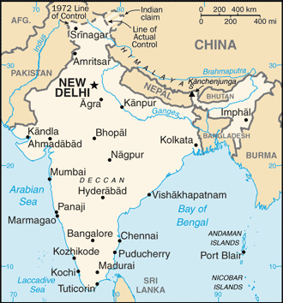  Geneem uit World Fact Book  (INcontext)
Bevolking: 1 200 milj – Geletterdheid 71,2%
Godsdiens: Hindoes 79,8%;Moslems 14,2%; Christene 2,3%
Amptelike taal: Hindi & Engels
Staatshoof: Eeste Minister Narendra Modi
Indië is polities, die wêreld se grootste demokrasie & sy bevolking is die 2de grootste in die wêreld. Dit is besig om ’n sleutel speler op die wêreldverhoog te word agv ’n sterk weermag, kernvermoëns & ’n vinnig groeiende ekonomie. Dit is ook een van die wêreld se oudste beskawings & is die mees etnies diverse land in die wêreld. Na die 2014 verkiesings is Narendra Modi as Eerste Minister aangestel. Sy party is openlik ‘Hindoe nasionalisties’ in sy doe. Daar is berigte dat Moslems & Christene gedwing word om hulle na Hindoeïsme te bekeer ten spyte van vryheid van geloof in die Grondwet. Indië is die tuiste van die grootste getal ‘onbereikte’ volksgroepe. ±87% van die bevolking kan gekategoriseer word as ‘onbereik’. Hierdie ±87% bestaan uit meer as 2300 volksgroepe.
Bid asb. :  - Dat die duisende onbereikte volksgroepe bereik sal word deur plaaslike Indiese sendelinge.  - Dat die nasionalistiese beweging na Hindoeïsme sal misluk & dat die kerk die antwoord sal wees vir dié wat na die waarheid soek.  - Dat Christene sterk sal staan & getrou sal bly ten spyte van ontberings & diskriminasie.  “Dit gaan goed met die mens wat sy vertroue in die Here stel,... (hy) is soos ’n boom wat by water geplant is....” (Jer 17:7) |   SAAWE  Tel (011) 396-1225

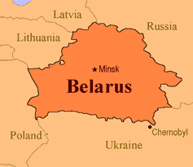  RUSLAND | 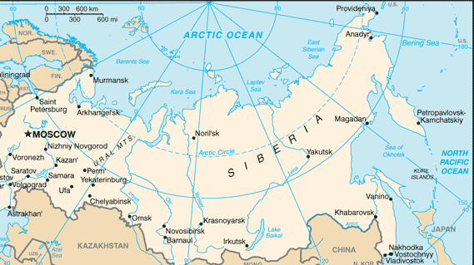  Geneem uit World Fact Book  (Skrifaanhalings geneem uit die Bybel in Afrikaans 1983-vertaling met herformulerings tot en met 1992 © Bybelgenootskap van Suid-Afrika 1983, 1992. Gebruik met toestemming. Alle regte voorbehou.)
Bevolking: 142,2 milj – Geletterdheid 99,7%
Godsdiens: Christene 66,9%; Ateïste 19,1%; Moslems 12,5%;
Amptelike taal: Russies; Staatshoof: Pres Vladimir Putin
Rusland het die grootste grondoppervlakte in die wêreld. Die Russiese Ryk van die 18de eeu het gegroei om die grootste ryk in die geskiedenis te word. ‘n Kommunistiese regering het gevolg op die omverwerping van die Tsar & die Russiese ryk in 1917, & godsdienstige & politieke verskille is onderdruk. Die USSR is in 1922 gestig met Moskou as die hoofstad. Stalin het regeer van die middel 1920’s tot sy dood in 1953. Rusland het ’n sleutel rol gespeel in die oorwinning oor die Nazi magte gedurende die 2de Wêreld Oorlog. Sy na-oorlogse uitbreidings het die land in konflik gebring met die Weste wat die dekades-lange ‘Koue Oorlog’ tot gevolg gehad het, wat gekenmerk is deur politiieke & militêre spanning maar geen direkte gevegte. Die USSR is in 1991 ontbind. Onlangs het Rusland ’n aggressiewe nasionalistiese & buitelandse beleid aangeneem. Rusland is in dispuut met die Weste oor sy steun vir Iran & sy kernprogram. Hy steun ook die beleërde Siriese regime.
Bid asb. :  - Dat Rusland se ambisies om uit te brei sal misluk.  - Vir Goddelike wysheid vir alle rolspelers in internasionale diplomasie.  - Dat die Ortodokse kerk sy invloed sal gebruik om konfrontasie met die Weste af te weer.  “Uit U hand kom die mag en die krag. Niemand kan teen U stand hou nie” (2 Kron 20:6) | SAAWE  Tel (011) 396-1225

NIGERIË | 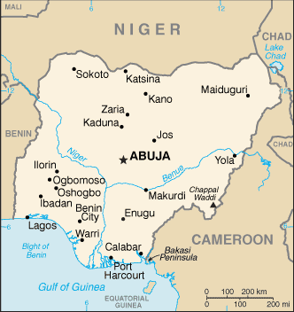  Geneem uit World Fact Book
Bevollking: 190,6 milj – Geletterdheid 59,6%
Godsdiens: Moslems 50%; Christene 40%; Inheems 10%
Amptelike taal: Engels; Staatshoof: Pres Muhammadu Buhari
Afrika se mees dig bevolkte land & die kontinent se voorste olie produsent, maar Nigerië worstel met baie uitdagings. Vroeër was daar slawe-handel, toe Moslem uitbreiding & kolonialisasie deur Britanje & onafhanklikheid in 1960. In 2009 het Boko Haram ’n geweldadige veldtog geloots om ’n Islam staat tot stand te bring & Sharia in die hele land af te dwing. Die naam Boko Haram beteken “Westerse opvoeding is verbode” & sy ledetal word geskat tussen 4 000 & 20 000. Die Nigeriese Kerk het vir baie jare gegroei & geblom. Voortdurende aanvalle deur Boko Haram, het egter vrees & woede veroorsaak & Christenleiers vind dit moeilik om vergifnis te preek wanneer mense swaarkry. Islam is besig om verder suid te beweeg & om teen ’n geweldige tempo te groei. (INcontext)
Bid asb. :  - Vir wysheid & leiding vir die leiers van die land om wyse besluite te neem rakende nasionale verdediging teen radikale Islamiste.  - Dat die Kerk met wysheid, vergifnis, genade & liefde sal reageer.  - Dat die Nigeriese Kerk as ‘n sigbare Godverheerlikende getuienis sal staan & dat gelowiges nie sal vrees nie.  “Daarom is ek bly oor swakhede, beledigings, ontberings vervolging, want as ek swak is, is ek sterk.” (2Kor 12:10) | SAAWE  Tel (011) 396-1225

CHINA | 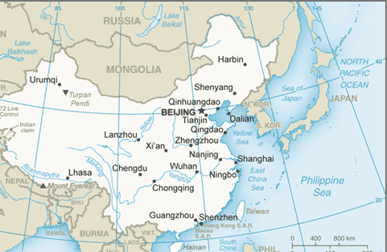  Geneem uit World Fact Book
Bevolking: 1 380 milj – Geletterdheid 96,4%
Godsdiens: Ateïste 74,9%; Boeddhiste 18,2%; Christene 5,1%; Amptelike taal: Mandaryns; Staatshoof: Pres Xi Jingping
China, die wêreld se grootste bevolking, het ’n geskiedenis & kultuur van byna 4 000 jaar. Die ‘Peoples Republic of China’ is in 1949 gestig volgens Kommunistiese riglyne onder Mao Zedong. Mao se regering het gepoog om die land te bevry van enige ‘anti- Kommunistiese’ elemente - insluitend alle godsdienste. Die ‘Kulturele Revolusie’ (1966-1976) het ontslae geraak van alle oorblywende kapitalistiese & tradisionele invloede. Miljoene is dood gedurende hierdie tyd. Sedert 1989 het China meer oopgegaan vir die res van die wêreld. Dit het ook weereens uitgestyg as ’n super moondheid & in 2014 het China die VSA verby gesteek as die vinnigste groeiende ekonomie in die wêreld. Tsv uiterste teenkanting & vervolging het die Chinese Kerk, oor die laaste vier dekades, wonderbaarlik gegroei – van ’n geskatte 2,7 milj in 1975 tot meer as 75 milj in 2010 & ’n geskatte 130 milj in 2017. Die nuwe generasie het relatief min ondervinding van vervolging & is bloot gestel aan invloede soos die ‘voorspoeds teologie’. (INcontext)
Bid asb:  - Dat die Chinese leierskap die beste vir die land sal soek ipv om hulle eie ‘troontjies’ te bou.  - Dat die Kerk nie verwar sal word deur die verskillende teologieë wat van die Weste kom nie.  - Vir die baie Chinese sendelinge wat uitreik na ander nasies.  “Jy sal gerus wees omdat daar vir jou vooruitsigte is,…!” (Job 11:18) | SAAWE  Tel (011) 396-1225

